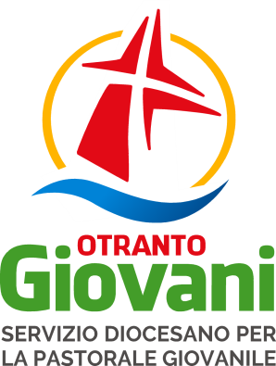
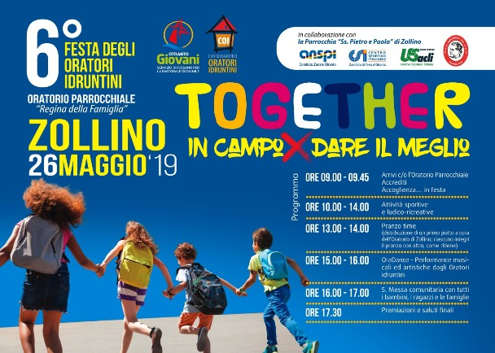
Allegato
Accoglienza e altre info
per gli Animatori
e per i Responsabili

"L’oratorio ... un preciso stile relazionale,
fatto di accoglienza semplice e schietta,
ascolto profondo e sintonia empatica" (LdT, 15)

Percorso Accoglienza ed altre info
VIª Festa degli Oratori Idruntini - 26 Maggio 2019 - Zollino

ore 9.00 - 9.45 Accoglienza TOGETHER!
- Arrivi ed Accoglienza in Piazza S. Antonio; ciascun gruppo sarà guidato dagli animatori in attività e giochi da vivere tutti … INSIEME/TOGETHER!

- Appena terminato questo momento, i gruppi saranno guidati verso la segreteria, all'ingresso dell’Oratorio Parrocchiale per gli accrediti e le indicazioni circa i momenti ludici e sportivi che si svolgeranno tra le ore 10.00 e le ore 14.00, secondo le indicazioni della Segreteria stessa.
Per tutto il giorno OratorioèCarità!
- Tutti i gruppi sono invitati a portare un contributo in natura da presentare all'offertorio nella Celebrazione eucaristica del pomeriggio, nelle mani del nostro Vescovo; quanto raccoglieremo sarà donato alla
Mensa dei Poveri della Caritas Diocesana,
che si trova a Galatina! Educhiamo i nostri bambini e i nostri ragazzi alla carità!

Al termine della giornata Gran Buffet di dolci & Premiazioni
- Dopo la Celebrazione della S. Messa dello Sportivo, sarà preparato un grande buffet di dolci (ogni gruppo ne porterà uno, almeno!) e ci saranno le premiazioni per tutti gli atleti, dal più piccolo al più grande, e la consegna del Trofeo "Festa degli Oratori 2019", che sarà assegnato all'Oratorio che avrà accumulato più punteggio in tutte le discipline e in tutti i giochi presenti nella Festa, attraverso la consegna di bonus da accumulare nel corso della giornata!

In attesa di ritrovarci a Zollinoa, restiamo a disposizione per ogni chiarimento!

Galatina, 10 aprile 2019

gli amici del Coordinamento degli Oratori Idruntini

